НЕНАД ВУЊАК
А
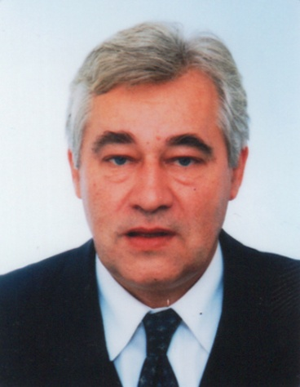
кадемик проф. др Ненад Вуњак рођен је 16. октобра 1951. у Горњој Рогатици, општина Бачка Топола. Гимназију је завршио 1970. у Бачкој Тополи. Дипломирао је 1974. на Економском факултету у Суботици (Универзитет у Новом Саду), гдје је остао да ради као асистент. На истом факултету магистрирао је 1976. и докторирао 1979. године одбраном дисертације Економско-социјални мотиви реализације принципа доходовности у сложеним интеграционим системима. У звање редовног професора из области финансија и финансијског менаџмента изабран је 1992. године.
Радио је као стечајни финансијски директор Фабрике обуће „Солид”, Суботица (1986), генерални директор исте фабрике (1987–1989), те генерални директор Кожарског комбината „Југокожа” у Суботици (1990). Био је предсједник Извршног већа Скупштине општине Суботица (1989–1990), директор Главне филијале Војвођанске банке у Суботици (1991–2000), савезни посланик у Већу грађана Савезне Републике Југославије (2001–2003), народни посланик у Скупштини Војводине (2007–2011). Члан Управног одбора КБЦ банке у Београду био је од 2006. до 2008, када је изабран за члана Савета гувернера Народне банке Србије. Од 2012. предсједник је Управног одбора Агенције за осигурање депозита банака и осигуравајућих друштава. Посједује лиценцу овлашћеног ревизора.
Године 2013. изабран је за почасног доктора наука Омског господарског универзитета и за члана Одбора за економске науке Одјељења друштвених наука АНУРС-а. Члан је Управног одбора Привредне коморе Војводине (од 2014).
На Економском факултету у Суботици предаје на сва три циклуса студија. Од 2005. био је шеф Одсека за финансијски менаџмент и рачуноводство, а од 2006. и Департмана за финансије, банкарство, рачуноводство и ревизију. За декана овог факултета изабран је 2010. године.
Објавио је 14 уџбеника и преко 250 научних и стручних радова и других публикација из области пословних финансија, банкарства и финансијских тржишта.
Добитник је наградâ „Капетан Миша Анастасијевић” (2011) за унапређење високог образовања и „Најевропљанин” (2012) за област науке и културе, те признања Привредне коморе Војводине (2015) за повезивање економске теорије и праксе.
За иностраног члана Академије наука и умјетности Републике Српске изабран је 4. децембра 2015. године.

